Journal La Lumière





Pour vous inscrire à l’AGA virtuelle, vous n’avez qu’à communiquer avec nous par téléphone ou par courriel, avant le 11 juin.

Tel qu’indiqué dans l’avis de convocation, nous vous transmettrons par la suite toute l’information nécessaire avant la rencontre.

De plus, pour remercier les membres de leur présence, l’APHRSO procédera à un tirage pendant l’AGA.

Des certificats d’une valeur de 25$ seront remis aux gagnants qui pourront découvrir et profiter des différentes crèmeries de la région.

Au plaisir de vous y retrouver et bonne chance à tous pour le tirage !

## **À gagner pendant l’AGA…**

***Pleins feux sur :***

Nos rencontres hybrides 3

Refonte tarifaire 4

SQPH 5

La chronique de Karine 6

Qui sommes-nous ? 7

***Dates à retenir :***

**JUIN**

Semaine québécoise des personnes handicapées (du 1er au 7 juin )

AGA de l’APHRSO

(14 juin à 19h)

Congé : **24 juin** (bureau fermé et relâche des activités).

JUILLET

Congé : **2 juillet** (bureau fermé et relâche des activités).

*En soutien à la réalisation de sa mission, l’APHRSO peut compter sur la participation financière du CISSS Montérégie-Centre et de Centraide du Grand Montréal.*

Les membres de l’APHRSO sont cordialement invités à venir assister à notre assemblée générale annuelle qui aura lieu en formule virtuelle, le 14 juin prochain à 19h00.

Tout comme nous l’avons fait l’an dernier dans le contexte de la pandémie, vous êtes donc invités à participer à ce bel exercice démocratique, et ce dans le confort de votre foyer.

Vous aimeriez connaître les actions réalisées par votre organisme au cours de la dernière année et savoir les priorités qui ont été ciblées pour les années à venir ? L’assemblée générale annuelle est le meilleur endroit pour obtenir ces informations.

En plus d’adopter les différents rapports qui seront présentés, les membres auront, comme à chaque année, à élire les membres qui composeront le prochain conseil d’administration.

Nous profitons d’ailleurs de l’occasion pour rappeler à toute personne désireuse de soutenir la mission de l’organisme et de mettre à profit ses compétences qu’il est possible de soumettre sa candidature en vue des prochaines élections.

Pour connaître les profils de candidats recherchés ou pour toute autre information à ce sujet, n’hésitez pas à nous contacter.

# **Assemblée générale annuelle (AGA)**

*Juin 2021*

*Édition 28, Numéro 1*



***L’équipe de l’APHRSO***

Votre Conseil d’administration pour 2020-2021

Président : Monsieur Olivier Lemieux

Vice-présidente : Madame Guylaine Rathel

Secrétaire : Madame Odette Gagnon

Trésorière : Madame Karine Lévesque

Administrateurs : Madame Christine Paquette

Madame Nathalie Migneault

Madame Nicole Benjamin

Le personnel permanent

*Directrice générale : Madame Nancy Côté*

*Responsable des services de soutien et d’informations : Madame Nancy Therrien*

*Agente de promotion et de développement social : Madame Marie-Eve Clermont*

***Comité de rédaction, révision et mise en page***

*Nancy Côté*

*Marie-Eve Clermont*

*Nancy Therrien*

## **Exprimez-vous !**

Saviez-vous que le journal la Lumière est mis à la disposition de nos membres pour qu’ils puissent s’exprimer sur des sujets qui les préoccupent ? Que vous souhaitiez réagir sur un sujet d’actualité ou encore nous faire réfléchir sur une réalité qui vous touche, nous vous invitons à nous transmettre le tout par courriel à : [info@aphrso.org](mailto:info@aphrso.org).

Nous serons heureux de vous publier dans le journal de VOTRE association.

## **Nos rencontres en formule hybride**

**Fête du Canada**

Le dîner Cause-Ris du 1er juillet sera maintenu, car nous déplaçons le jour férié au lendemain.

Aux personnes inscrites pour cette journée et qui se déplacent en transport adapté, n’oubliez pas d’aviser exo pour qu’il maintienne votre service actif.

Nous vous rappelons que l’APHRSO offre ses rencontres de socialisation (Gang des pas pressés et Dîner Cause-Ris) en formule hybride, c’est-à-dire en présentiel et en mode virtuel.

Bien évidemment, les places sont limitées à l’intérieur de nos locaux et nous appliquons les règles sanitaires et de distanciation en vigueur.

Les membres ont donc la possibilité de socialiser avec leurs pairs, soit en réservant leur place pour être présents dans nos locaux ou encore de manière virtuelle par le biais de la plateforme zoom.

Les échanges se déroulent simultanément grâce à notre nouvel appareil de visioconférence qui nous permet de réunir à la fois les personnes en présentiel et en mode virtuel.

Pour connaître le lien pour assister à ces rencontres ou pour nous faire connaître votre intérêt pour les rencontres en présentiel, n’hésitez pas à communiquer avec nous.



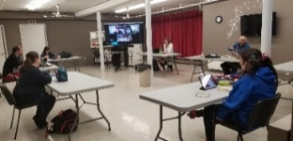

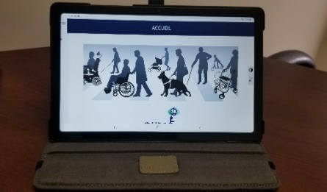

Tu es convaincu d’être le ou la candidat (e) qu’il nous faut?

Faire parvenir une lettre de motivation qui démontre ton intérêt pour l’entretien, ainsi que tes coordonnées et tes disponibilités à [promo@aphrso.org](mailto:promo@aphrso.org)

L’APHRSO offrira une reconnaissance financière ou matérielle selon les services rendus.

L’APHRSO cherche actuellement à créer une mini équipe d’entretien pour ses locaux.

**Tu veux faire partie**

**de cette équipe ?**

Nous recherchons 2 adultes vivant avec une limitation, en bonne forme physique et capable de se véhiculer pour se rendre à nos locaux.

**Profil recherché :**

* Avoir un intérêt pour l’entretien ménager
* Être fiable, ponctuel, autonome et prêt (e) à s’engager pour une durée de 3 mois
* Être disponible environ deux (2) heures par semaine; soit le lundi ou le mardi (heures flexibles)
* Avoir une attitude positive et aimer travailler en petite équipe

**Descriptions de tâches**

Effectuer les tâches d’entretien de base suivantes:

* Époussetage et nettoyage du mobilier
* Nettoyer les planchers
* Nettoyer les comptoirs et les fours à micro-ondes de la cuisine
* Nettoyer les toilettes
* Vider les poubelles

## **Équipe d’entretien recherché**

En cette période où plusieurs activités se déroulent en mode virtuel, nous savons qu’il peut s’avérer complexe pour certaines familles de devoir partager leur équipement technologique.

Afin de poursuivre notre soutien dans ce contexte lié à la pandémie et pour faciliter l’accès de nos membres à nos services en formule virtuelle, l’APHRSO s’est récemment procuré **trois (3) tablettes numériques** afin de les mettre **à la disposition des membres**, pour qui l’accès à l’équipement à la maison est plus restreint ou complexe.

Notez qu’en raison du nombre limité de tablettes dont nous disposons, la priorité pour l’octroi des prêts sera d’abord aux membres qui n’ont pas d’équipement ou qui doivent partager l’équipement familial et qui souhaitent participer à des activités virtuelles pour maintenir actif leur réseau social ou certains acquis. Les personnes doivent toutefois avoir accès à un réseau internet à la maison pour utiliser l’équipement.

Si vous croyez que ce prêt peut contribuer à faciliter votre quotidien, n’hésitez surtout pas à nous contacter.

## **Prêt de tablettes numériques**

## **Semaine québécoise des familles**



La dernière année a été particulièrement éprouvante pour nos membres et leur famille. Plusieurs ont dû s’organiser différemment, s’adapter aux changements, faire preuve d’une grande résilience dans les circonstances et composer avec de nombreux défis.

Dans le cadre de la semaine québécoise des familles, qui s’est déroulée du 10 au 16 mai dernier, l’APHRSO a souhaité une fois de plus être présente et démontrer son soutien à ses membres et à leurs proches.

Nous avons offert, en exclusivité à nos membres, la chance de participer au tirage de deux certificats d’une valeur de 150$ chacun, permettant aux gagnants de se procurer un repas familial provenant de deux entreprises de la région, soit le Restaurant Chez Julien et Artoun Traiteur.

Nous sommes donc très heureux d’avoir pu remettre nos deux certificats à :

* Mélanie Ayotte Martin
* Olivier Dubeau.

Félicitations à vous deux et surtout, profitez-en pour gâter vos familles respectives !

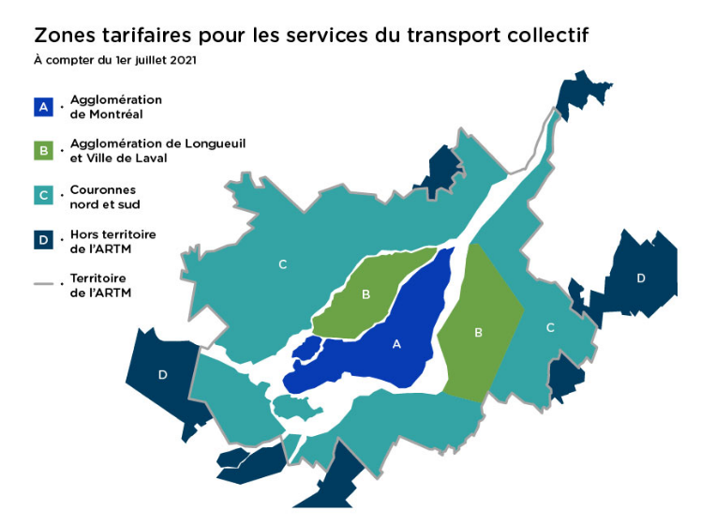

L’Autorité régionale de transport métropolitain (ARTM) amorcera l’implantation de sa refonte tarifaire en juillet prochain.

Il s’agit de la première phase de mise en place de l’ensemble de la refonte, qui sera complétée d’ici juillet 2025. Cette refonte se veut une simplification du nombre de zones tarifaires.

L’ensemble du territoire métropolitain comportera désormais quatre (4) grandes zones pour les services de transport collectif, incluant le transport adapté:

**Zone A :** Agglomération de Montréal

**Zone B :** Agglomération de Longueuil et Laval

**Zone C :** Couronnes nord et sud

**Zone D :** Hors territoire de l’ARTM

Le territoire de l’APHRSO se situe donc à présent dans la zone C.

Les titres proposés dans la nouvelle grille tarifaire harmonisée se déclineront en deux grandes familles, soit *Tous modes* et *Bus partout*.

Les premiers donneront accès à tous les services de transport en commun : autobus, métro, train, REM et véhicules de transport adapté. Ils seront offerts en tarifs par déplacement, de même qu’en forfaits mensuels et annuels.

Les tarifs *Bus partout* donneront quant à eux accès à tous les services d’autobus de la région, peu importe le nombre de zones parcourues.

Pour plus d’informations sur les tarifs et les titres que vous devriez vous procurer, communiquez avec exo ou consultez la section du site de l’ARTM s’y référant : <https://www.artm.quebec/tarification/refonte-tarifaire>

## **Refonte tarifaire en transport**



## **Semaine québécoise**

## **des personnes handicapées**

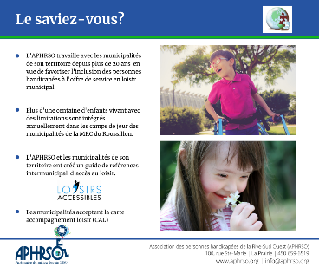

Pour souligner la semaine québécoise des personnes handicapées qui se tiendra du 1er au 7 juin, l’APHRSO souhaite cette année mettre en lumière quelques-unes des avancées que nous pouvons observer dans les municipalités de notre territoire en matière d’accessibilité.

Il s’agit pour nous d’une façon de rendre visible tout le travail qui est réalisé dans notre région et de rendre peut-être plus concret l’impact de notre travail de concertation sur le développement d’une société plus inclusive, qui tente de réduire graduellement les obstacles à la participation sociale des personnes handicapées.

**Des exemples concrets**

Plus d’une centaine d’enfants vivant avec des limitations sont intégrés chaque année dans les différents camps de jour municipaux du Roussillon.

Plusieurs parcs de la région sont munis d’aménagements et de modules de jeu facilitant l’inclusion des enfants ayant des besoins particuliers. La ville de Ste-Catherine a d’ailleurs conçu, de manière universellement accessible, le parc Francis-Xavier Fontaine.

Les sites web des municipalités sont de plus en plus accessibles à l’ensemble de la population, incluant pour les personnes ayant des limitations visuelles.

Plusieurs municipalités du Roussillon ont éliminé ou le feront dans les prochaines années, les coûts rattachés aux permis ou aux demandes de dérogation visant l’accessibilité des résidences familiales.

Les nouvelles installations municipales sont de plus en plus conçues et réfléchies de manière à ce qu’elles soient universellement accessibles.

Le nouvel aréna de La Prairie et le nouveau parc aquatique de St-Constant en sont d’ailleurs de beaux exemples.

Les évènements municipaux offerts aux citoyens tiennent davantage compte des besoins des personnes ayant des limitations.

Les activités de loisir offertes par les municipalités accueillent davantage de personnes handicapées.

Le concept d’accessibilité universelle se reflète de plus en plus à l’intérieur des nouveaux plans et politiques municipales (plan d’action à l’égard des personnes handicapées, politique familiale, plan de mobilité, développement durable, etc.).

À titre d’exemples, la ville de St-Constant a adopté une politique d’accessibilité universelle et la ville de Delson a récemment adopté une politique familiale inclusive.

Les élus et les représentants municipaux sont de plus en plus sensibilisés au rôle qu’ils peuvent jouer pour contribuer à l’employabilité des personnes handicapées.

Les bibliothèques sont majoritairement accessibles et plusieurs disposent d’équipement et de matériel disponible aux citoyens ayant des besoins particuliers.

Voilà quelques-unes des avancées qui méritent d’être soulignées et qui démontrent bien qu’en travaillant en collaboration, nous parvenons petit à petit, à créer une société de proximité plus inclusive et surtout, plus accessible à l’ensemble de la population.

Bonne semaine québécoise des personnes handicapées à tous !

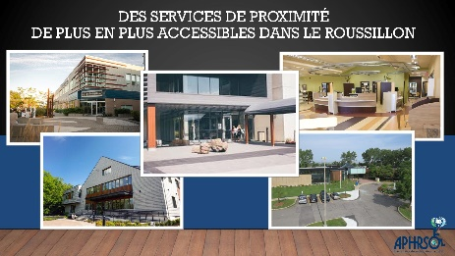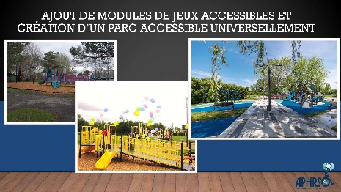



## **La chronique de Karine : Le vélo**

Dans cet article, je vous propose deux belles activités mettant en avant le vélo, se pratiquant en famille, qui permettent de profiter pleinement de l’été et de la belle température! Vous cherchez une activité à pratiquer à la maison ou une sortie qui vous permettra de passer du temps en plein air, alors bonne lecture ☺

L’inclusion des personnes handicapées dans la pratique d’activités de plein air comporte de nombreux défis. Ces personnes présentent des capacités différentes dont il faut tenir compte afin qu’elles puissent vivre une expérience valorisante. La bicyclette est une véritable aide à la mobilité.

Le cyclisme peut être adapté à un grand nombre de personnes ayant divers types de déficiences (motrice, intellectuelle, visuelle, etc.), autant chez les adultes que les enfants. De plus, ce sport, qui est aussi une discipline paralympique reconnue depuis 1992, est un moyen de transport et une activité qui facilite l’indépendance, renforce la coordination et se pratique dans de multiples environnements!

Il y a de nombreux types de vélos adaptés, qui présentent chacun des avantages spécifiques. Les trois roues des tricycles (généralement une à l’avant et deux à l’arrière) permettent à l’utilisateur d’avoir un plus grand équilibre.

Cette adaptation est idéale pour les personnes ayant une difficulté d’apprentissage ou celles qui sont en convalescence, suite à une maladie ou un accident cardio-vasculaire. Ici je vous présente les 2 modèles que j’ai vus le plus souvent, le mien qui demande de faire travailler les muscles des jambes pour des problèmes d’équilibre et un autre tout aussi stable, qui se dirige avec seulement les bras.

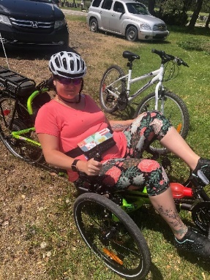

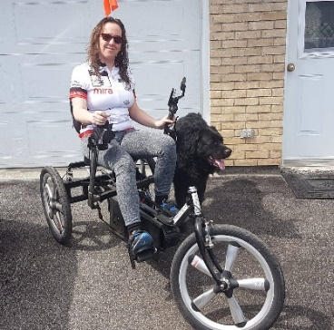

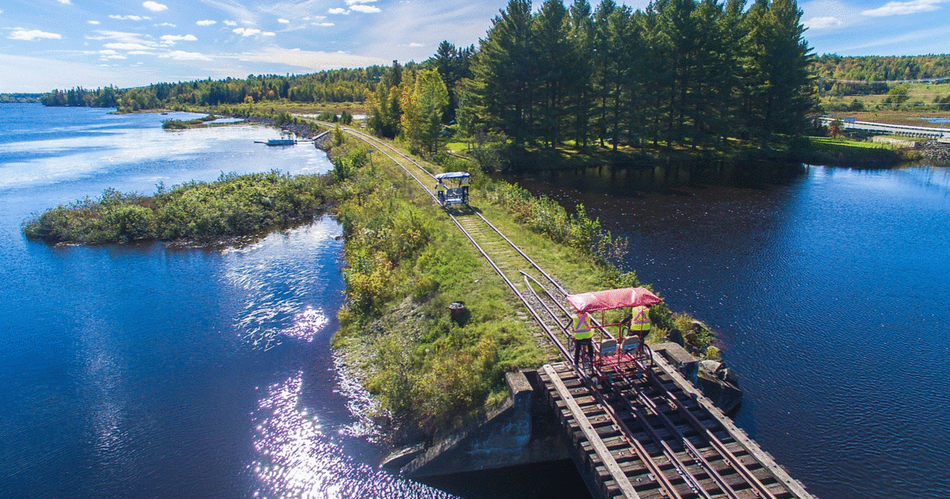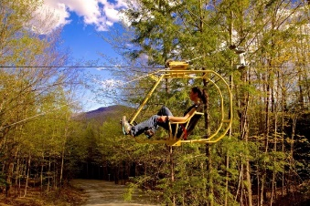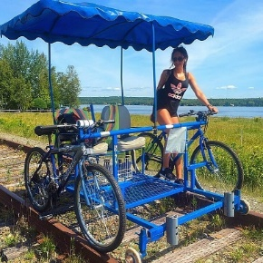

La deuxième partie de mon article porte sur deux sorties que je veux accomplir. La première est réalisable si la personne avec un handicap est capable de pédaler : le VéloVolant.

Suspendu dans les arbres tels que les érables centenaires ainsi que les pins et soutenu par des câbles à haute performance, le vélo roule à la vitesse de vos coups de pédale. Le circuit de 1000 mètres serpente le long de la montagne, traversant les ravins, au-dessus des cascades et vous permet de profiter des vues spectaculaires des montagnes Vertes du Vermont. Une expérience à vous couper le souffle.

Si vous avez peur des hauteurs (même juste un peu), cette activité N’EST PAS pour vous.

<https://audiablevert.com/activites-estivales/velovolant>

La deuxième activité que je vous propose se nomme le vélorail. Une activité qui permet à ses usagers de baigner pleinement dans un panorama magnifique en bordure du lac Aylmer. Découvrez les paysages à couper le souffle que les Appalaches ont à offrir dès cet été!

À savoir, sur les vélorails le poids maximum est d'environ 450 livres (200 kg). Si vous êtes plusieurs familles, vous pouvez vous suivre, mais il est important d'être de la même adresse sur un vélorail. À noter qu’il n'est pas nécessaire d'être sportif, mais attendez-vous à fournir un bon effort. Ce loisir est donc déconseillé aux personnes ayant une contre-indication médicale à la pratique d'un sport.

<https://www.lesvelorails.com>

C’est tellement valorisant et divertissant de profiter du grand air ensemble, toutes conditions physiques confondues!

Karine Lévesque

études de marché et les rapports.

Bien que votre objectif principal soit de vendre un produit ou des services, la clé d'un bulletin réussi est qu'il soit utile à vos lecteurs.

Pour ajouter du contenu utile à votre bulletin, développez et écrivez vos propres articles ou ajoutez un calendrier des événements à venir ou une offre spéciale afin de promouvoir un nouveau produit.

L'un des avantages de l'utilisation d'un bulletin en tant qu'outil promotionnel est que vous pouvez réutiliser Vous pouvez également rechercher des articles ou trouver des articles de remplissage sur le World Wide Web. Vous pouvez écrire sur tout un tas de sujets, mais essayez de rédiger des articles courts.

## **Le VéloVolant et le vélorail**

Intervention collective2 personnes qui discutentIntervention individuelle****Image d'une boîte aux lettres

Le formulaire à compléter est disponible sur notre site internet. Vous pouvez d’ailleurs le compléter en ligne. Sachez qu’il est également disponible sur demande en version papier.

Pour de plus amples informations, nous vous invitons à communiquer avec nous.

**Qui sommes-nous ?**

**Notre Mission**

L’APHRSO est un organisme communautaire autonome fondé en 1980 dont la mission vise à promouvoir l’inclusion et la pleine participation citoyenne des personnes ayant des limitations fonctionnelles.

**Nos principaux objectifs**

* Promouvoir les intérêts des personnes et ceux de leur famille
* Promouvoir l’accessibilité universelle
* Faire reconnaître et défendre l’ensemble des droits collectifs et individuels des personnes et ceux de leur famille
* Collaborer avec les ressources du milieu pour soutenir la réponse aux besoins des personnes et ceux de leur famille
* Soutenir les personnes et leur famille dans leurs démarches personnelles

**Le territoire**

L’organisme couvre le territoire de la MRC du Roussillon (Candiac, Delson, La Prairie, Saint-Constant, Sainte-Catherine, Saint-Mathieu, St-Philippe, Châteauguay, Léry, Mercier et St-Isidore).

**Notre approche**

Pour exercer notre rôle d’acteur de changement et dans une perspective de transformation sociale, nous intervenons à la fois auprès des individus pour qu’ils puissent exercer leur pouvoir d’agir et sur divers déterminants sociaux de la santé pour améliorer la qualité de vie des gens, soutenir le développement de ressources et d’environnements adéquats et accessibles et ainsi lutter contre l’exclusion sociale.

Nos actions sont guidées par une approche globale des problématiques et par les valeurs suivantes : Dignité Justice sociale Respect Autonomie Équité Démocratie

Activités de sensibilisation, de promotion et d’éducation populaire

Consultations, représentations et revendications

Concertations sectorielles et intersectorielles

Collaboration et soutien aux municipalités, organismes et partenaires du milieu

**Nos services aux membres et à la communauté**

**Devenez membre, c’est gratuit !**

Accueil, écoute

Renseignements et documentation

Soutien personnalisé

Suivi individuel

Soutien technique

Accompagnement individuel et de groupe

Soutien civique

Références vers les ressources et programmes existants

Nos bureaux sont ouverts du lundi au vendredi, de 8 h 30 à 12 h 00 et de 13 h 00 à 16 h 30.

Toute personne ayant des limitations fonctionnelles, les membres de leur famille ainsi que toute personne sensibilisée à la cause et qui appuie notre mission sont invités à devenir membres de l’organisme, et ce gratuitement.

Association des

personnes handicapées

de la Rive-Sud Ouest (APHRSO)

**www.facebook.com/aphrso**

100, rUE STE-MARIE

LA PRAIRIE (QC)

J5R1E8

TÉlÉphone :

(450) 659-6519

TÉlÉcopie :

(450) 659-6510

COURRIEL :

[info@aphrso.org](mailto:info@aphrso.org)



Consultez notre site internet :

[**www.aphrso.org**](http://www.aphrso.org)



 Logo de Delson

*Merci à Imprimerie MOSAIQUE, un partenaire important pour les publications de l’APHRSO.*

171 rue St-Pierre, Local 100

St-Constant (Québec) J5A 2G9

Téléphone : 450 638-6835

Télécopieur : 450 638-1988

**Imprimeriemosaique.com**

**Nom de la société**

**Adresse**

**Code postal, Ville  22134**